Γραφείο Αντιπεριφερειάρχη Αναπτυξιακού
Προγραμματισμού, Επιχειρηματικότητας & Εξωστρέφειας

ΔΕΛΤΙΟ ΤΥΠΟΥ

Λαμία, 14 Ιουλίου 2017

«Τις “έξυπνες” λύσεις που εφαρμόζει η Περιφέρεια Στερεάς Ελλάδας,
παρουσίασε ο Αντιπεριφερειάρχης κ. Χειμάρας, στη Χαλκίδα»

Ο Αντιπεριφερειάρχης Αναπτυξιακού Προγραμματισμού, Επιχειρηματικότητας & Εξωστρέφειας, κ. Θεμιστοκλής Χειμάρας συμμετείχε την Πέμπτη 13 Ιουλίου ως ομιλητής στην ημερίδα που συνδιοργάνωσε ο Δήμος Χαλκιδέων με την Περιφέρεια Στερεάς Ελλάδας, με θέμα "Έξυπνες πόλεις για μια Έξυπνη Περιφέρεια".

Κατά την εισήγηση του παρουσίασε τις "έξυπνες" λύσεις που υιοθέτησε η Περιφέρεια για την μετάβαση στη ψηφιακή εποχή που αποτελούνται από ένα πλέγμα σύγχρονων εφαρμογών που βελτιώνουν την εξυπηρέτηση του πολίτη και του επαγγελματία και αυξάνουν τη συμμετοχή των πολιτών στην διακυβέρνηση και στην λήψη αποφάσεων.
Η Περιφέρεια Στερεάς Ελλάδας χρησιμοποιεί την προηγμένη ψηφιακή υπογραφή, εφαρμόζει την ηλεκτρονική διακίνηση εγγράφων και είναι η πρώτη που διαχειρίζεται τα οικονομικά της με τη χρήση διπλογραφικού συστήματος.
Μέσω της νέας ιστοσελίδας www.pste.gov.gr, ο πολίτης μπορεί να βρει απαντήσεις στα περισσότερα θέλω του. Να ενημερωθεί σχετικά με τις προκηρύξεις και τους διαγωνισμούς, να λάβει μέρος στη διαμόρφωση των πολιτικών μέσω της πλατφόρμας διαβούλευσης, να προετοιμαστεί σε σχέση με τις διαδικασίες και να λάβει ψηφιακά τα έντυπα των υπηρεσιών, να ενημερωθεί online για το πού πάνε τα χρήματά του, μέσω της πλατφόρμας ανοιχτού προϋπολογισμού κλπ.

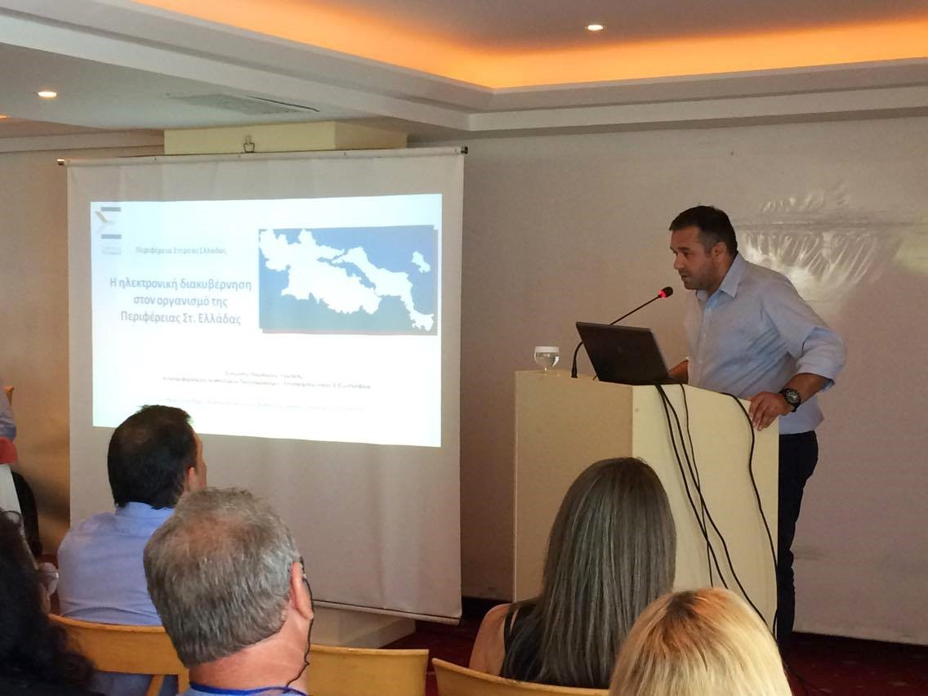

“Σήμερα, μας δόθηκε η δυνατότητα να παρουσιάσουμε τη στρατηγική και τις έως τώρα δράσεις μας, για μια ‘Έξυπνη Περιφέρεια’, με μοναδικό μας σκοπό τη βελτίωση της ποιότητας ζωής των πολιτών στα πλαίσια της βιώσιμης ανάπτυξης. Όπως έχει πει και ο Περιφερειάρχης μας, Κώστας Μπακογιάννης, «βασικό μας όπλο σε όλο αυτό, είναι η ηλεκτρονική διακυβέρνηση».

Οι “Έξυπνες Πόλεις” θέλουν απλές, εύκολες και οικονομικά εφικτές λύσεις. H Καινοτομία ξεκινάει από μια “σπίθα” και ανθρώπους που κοιτάζουν το μέλλον.”,
δήλωσε ο Αντιπεριφέρειάρχης, κ. Χειμάρας.

